关于做好2022级研究生新生人像采集的通知
各位同学:
为做好新生入学审查工作，推进智慧校园建设，拟于8月初进行人像采集工作，请根据以下通知按时完成采集工作。采集时间:2022年8月1日-2022年8月8日。采集工作务必人人参加（2022级研究生新生），按时完成。采集背景须为纯白色白墙背景。
一、关注浙江中医药大学微信企业号
（一）个人身份认证
1、 打开微信扫下方“身份认证”二维码，进入身份认证登录页面。

2、在登录页面输入正确的学号/工号和密码（初始密码为身份证后六位），点击“登录”，跳转至身份认证页面，请核对个人学号/工号、姓名、班级/部门、手机号、邮箱等信息（手机号码务必为本人与微信绑定的手机号码），信息确认无误后点击底部“确定”按钮，会在页面正下方出现“认证成功”，身份认证完成。
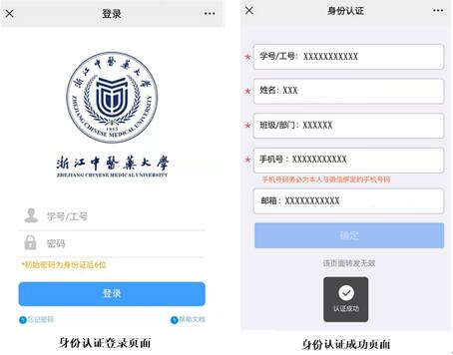
（二）关注浙江中医药大学微信企业号
打开微信扫下方“浙江中医药大学微信企业号”二维码，关注浙江中医药大学微信企业号。关注成功后可查看微信企业号首页。
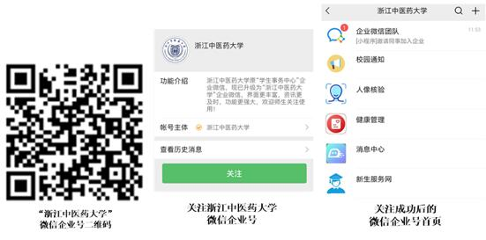

二、人像采集
二、人像采集
窗体顶端
1、打开微信通讯录，在我的企业中找到“浙江中医药大学”，并点击进入微信企业号首页。
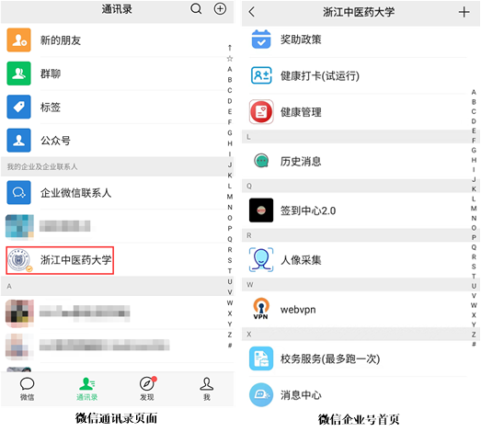

2、点击微信企业号首页的“人像采集”，进入人像采集授权页面，阅读人像采集授权条款协议，并勾选协议最下方的“已阅读并同意此条款”，点击“同意授权”。
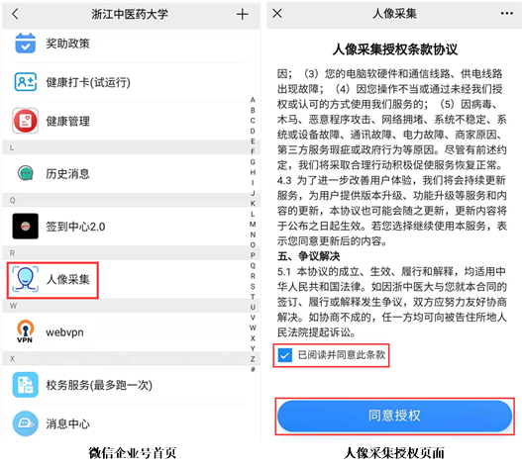

3、进入拍照上传页面，阅读拍照提示后，点击“拍照上传”按钮，并在弹出的申请使用摄像头页面中点击“允许”按钮。
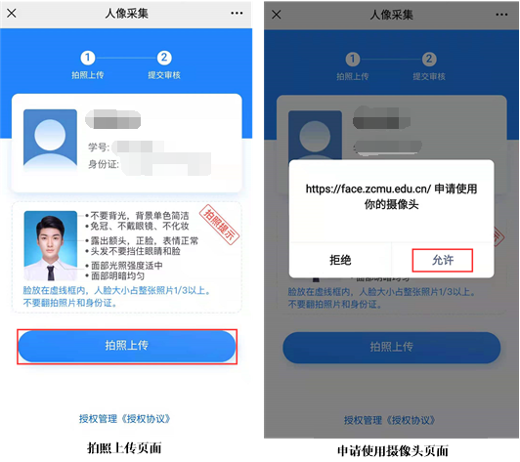

4、进入拍照页面，点击红色按钮进行拍照，拍照完成后可进行更换背景、旋转、重新拍摄等处理操作。照片拍摄处理完成后，点击“上传”按钮将所拍摄的照片上传。
人脸识别效果跟采集照片的质量密切相关，为了提升照片质量，获得最佳使用体验，拍照时请按照下图所示的注意事项进行操作。
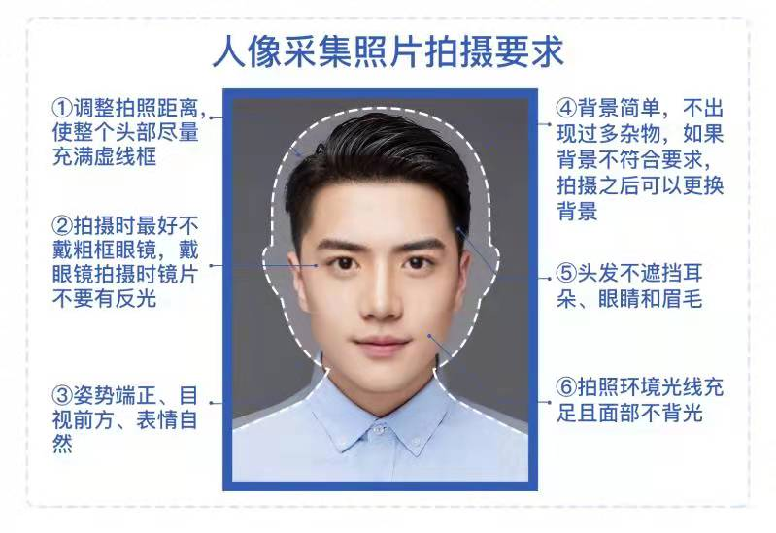
拍照注意事项：
- 调整拍照距离，使整个头部尽量充满虚线框；
- 拍摄时最好不戴粗框眼镜，戴眼镜拍摄时镜片不要有反光；
- 姿势端正、目视前方、表情自然；
- 背景简单，不出现过多杂物，如果背景不符合要求，拍摄之后可以更换背景；
- 头发不遮挡耳朵、眼睛和眉毛；
- 拍照环境光线充足且面部不背光；
- 采集认证失败时，可多次重新拍照采集，也可使用后置摄像头或他人手机进行拍照采集。
照片处理操作：
- 如果头像位置有偏差，可以对照片进行拖动将整个脸部调整到虚线框以内；
- 如果拍照背景不符合要求，可以点击“更换背景”将背景设置为白色；
- 如果头像是横着的，可以点击“旋转”将头像调整成端正的；
- 如果对拍摄的照片不满意，可以点击“重新拍摄”来更换照片。

5、照片上传完成后，点击“提交审核”按钮，并耐心等待审核完成（约8-15秒时间）；如对照片不满意，可在此页面点击“重新拍摄”按钮进行重拍。
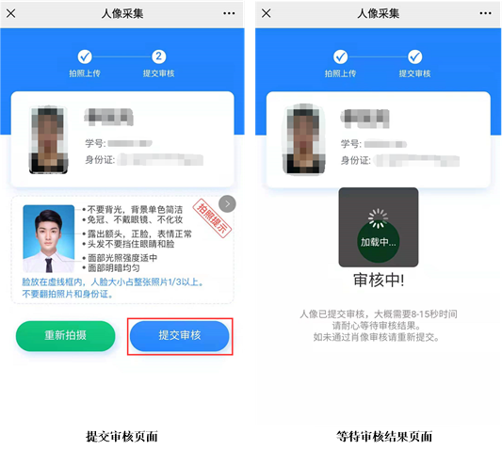

6、审核结果通过后，会跳转至审核通过界面，未审核通过的认证项目可点击该平台右侧的“重新上传”按钮，按照拍照注意事项重新上传照片进行审核。
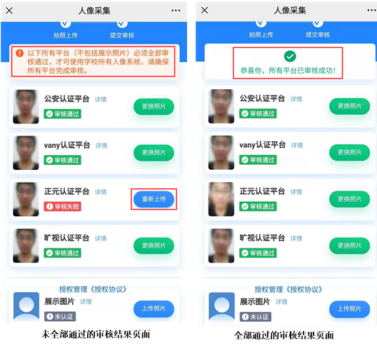

7、展示图片应用于在校内所有需要显示个人照片的系统，需要单独上传。点击右侧的“上传照片”按钮，在弹出的选择操作页面中可以点击“相机”拍照上传，也可以点击“文件”选择已有的照片进行上传。
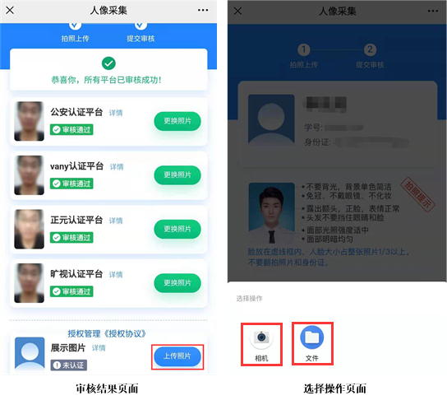

8、展示照片上传成功后的审核结果页面如下图所示。至此，人像采集核验操作全部完成。
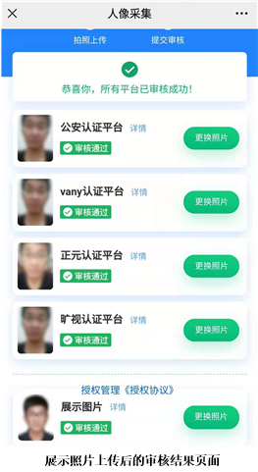

常见问题解答
1、某认证平台审核失败。
如果公安认证平台审核失败，可能的原因如下：
- 照片质量不过关，请按照拍照注意事项重新进行高质量的拍照；
- 身份证信息有误，如身份证号错误，姓名错误，身份证和姓名不对应；
- 拍摄的照片与身份证照片差距大。
如果其他平台审核失败，可能是照片质量不过关，请按照拍照注意事项重新进行高质量的拍照。
2、拍照时提示“请确认是否已允许应用使用手机拍照权限？如已允许仍无法使用拍照功能，请通过页面底部“应急上传”入口上传个人照片”。
该问题的原因是应用没有获取相机使用权限，或手机兼容性问题。首先应确认手机是否已设置微信具有相机使用权限，如果微信具有相机使用权限拍照时仍出现该提示， 有如下两种解决方法：
- 通过人像采集页面底部的“应急上传”入口拍照上传，如果选择相册中已有照片进行上传，请使用手机现拍的照片；
- 更换其他手机登录个人微信号之后进行操作。
3、拍照时，页面显示白屏或黑屏。
该问题为手机兼容性问题，可通过问题2中的方法解决。
4、微信企业号首页无“人像核验”应用，或点击“人像核验”后提示“当前用户不能从微信获取到唯一凭证”、“企业微信获取用户信息的接口报错”等问题。
该问题的原因是账户无应用的使用权限或系统后台无账户信息。遇到该问题时，需联系系统管理人员解决。
5、照片审核时为什么会有那么多认证平台？
由于学校人脸识别场景比较多，每个场景所用的设备厂商对人像底片质量的要求有所不同，需要分别进行质量核验以满足其要求。各项认证平台照片的应用场景可查看“详情”进行了解。

注意事项
1、通过“应急上传”入口上传照片时，必须使用现拍照片，且照片质量符合拍照注意事项中的拍摄要求。
2、部分新生入学前为本校学生或教职工，之前已经关注了学校微信企业号，如果学号没有发生变化，无需重复进行关注微信企业号的操作，可以直接使用原有账号进行采集。如果学号发生变化，需要微信扫描“账户解绑二维码”解绑原有账户，并使用新账号按照操作流程关注微信企业号之后进行人像采集。
